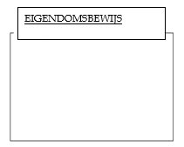Afbeelding met kleding, person, Menselijk gezicht, schermopname

Door AI gegenereerde inhoud is mogelijk onjuist.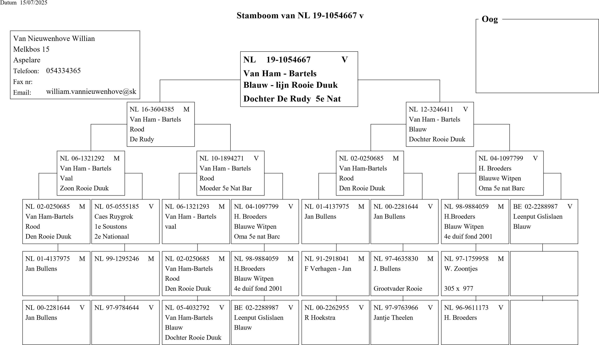

© 1998-2007 BERVER Automatisering Van Nieuwenhove Willian